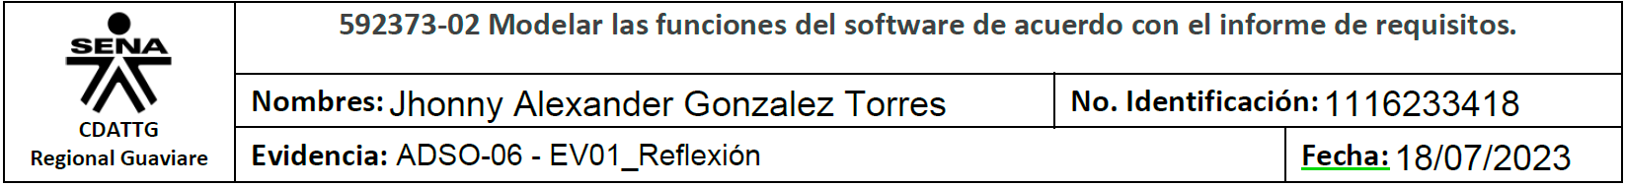

**Reflexión.**

En la actualidad el mundo se construye apoyado de muchas herramientas o programas alojados en un computador. Desde la industria automotriz hasta la construcción, en estos tiempos es fundamental asistir esas disciplinas y a sus cálculos a través del uso de este ingenioso instrumento. El diseño asistido por computadora (CAD, por sus siglas en inglés) es un proceso utilizado en diferentes campos para crear y modificar diseños con la ayuda de software especializado. Es una herramienta valiosa que ha revolucionado la forma en que se desarrollan productos y proyectos en diversas industrias, como la arquitectura, la ingeniería y el diseño industrial. Mediante el uso de software CAD, los diseñadores pueden crear modelos virtuales en 2D o 3D, realizar modificaciones con facilidad, simular su funcionamiento y obtener documentación precisa para la fabricación. Por otro lado, las herramientas CASE (Computer-Aided Software Engineering) son aplicaciones de software diseñadas específicamente para ayudar en el desarrollo de software. Estas herramientas proporcionan funcionalidades como el modelado de datos, el diseño de diagramas de flujo, la generación automática de código y la gestión de requisitos. Con las herramientas CASE, los desarrolladores pueden optimizar el proceso de desarrollo de software, mejorar la calidad del código y reducir el tiempo y los costos asociados con el desarrollo de aplicaciones. En resumen, tanto el CAD como las herramientas CASE son recursos fundamentales que aprovechan la potencia de la computadora para facilitar y mejorar los procesos de diseño y desarrollo en diferentes áreas.

1. Enuncie brevemente alguna herramienta computacional que asista o ayude en los procesos laborales de algún familiar, conocido o amigo.

2. Describa brevemente cómo es esta herramienta o este aplicativo, qué colores tiene, que muestra su pantalla, qué tipo de datos numéricos se pueden observar al realizar el proceso de este conocido o amigo.

3. Realice un sencillo dibujo o ilustración sobre esa herramienta, o sobre lo que se muestra en la pantalla y que usted pudo percibir o percibe en ciertos momentos de labores de su conocido o amigo. Tenga en cuenta que en esta guía y resultado aprendizaje la mayoría de actividades van a tratarse de ilustraciones o diagramas elaborados por usted.

4. Esté atento a las instrucciones para compartir la ilustración y las diferentes observaciones con sus otros compañeros, no olvide opinar y enriquecer los aportes de todos.

**Respuestas**

**1/**Word, Pdf, Excel, Google Chrome, YouTube.

**2/**Es una aplicación para realizar trabajos acordes a sus necesidades ya sea escribir un libro, realizar una actividad entre otras cosas es de color azul, en la pantalla muestra todo tipo de variedad de texto, variedad de colores de texto, fuentes de texto, todo lo que tenga ver con número, diagramas de barras, figuras geométricas etc.

**3/**

